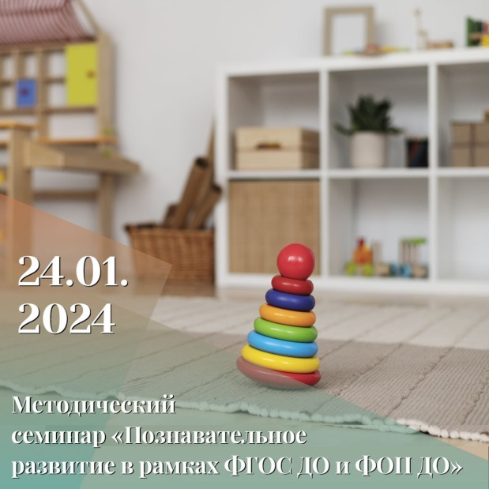
24 января в МАОУ ДПО «Институт повышения квалификации» прошел методический семинар на тему «Познавательное развитие в рамках ФГОС ДО и ФОП ДО».

На мероприятии были рассмотрены задачи и содержание сенсорного и математического развития детей раннего и дошкольного возраста.

Также обсуждались вопросы познавательного развития в рамках рабочей программы воспитания, формирования базовых ценностей "Познание", "Родина", "Человек", "Семья" и "Природа".
Молодые педагоги провели сравнительный анализ и рассмотрели формы, методы и средства воспитания, направленные на приобщение детей к российским ценностям.
В заключительной части семинара были рассмотрены проблемные ситуации, которые могут возникнуть в процессе обучения, и способы их решения.
Семинар провела Ю.Ю. Великанова, преподаватель кафедры дошкольного и начального образования

